ICS | 97.195
CCS | A 20
WW
中华人民共和国文物保护行业标准
WW/T XXXXX—XXXX

考古出土遗存的古DNA数据质量评估方法

Methods for assessing the quality of ancient DNA data from archaeological remains

(点击此处添加与国际标准一致性程度的标识)
（征求意见稿）
本草案完成时间：2024年9月9日

XXXX - XX - XX发布
XXXX - XX - XX实施
国家文物局 发布
目次
前言 II
1 范围 1
2 规范性引用文件 1
3 术语和定义 1
4 评估流程 1
5 数据处理 2
6 指标判定 2
7 评估结论 3
8 评估报告 3
参考文献 4

前言
本文件按照GB/T 1.1—2020《标准化工作导则 第1部分：标准化文件的结构和起草规则》的规定起草。
请注意本文件的某些内容可能涉及专利。本文件的发布机构不承担识别专利的责任。
本文件由全国文物保护标准化技术委员会（SAC/TC 289）提出并归口。
本文件起草单位：中国科学院古脊椎动物与古人类研究所。
本文件主要起草人：付巧妹、刘逸宸、冯晓恬、平婉菁、李珂、白帆、王文君。

考古出土遗存的古DNA数据质量评估方法
  - 范围
本文件规定了考古出土遗存的古DNA数据质量的评估流程、数据处理、指标判定、评估结论和评估报告的要求，描述了数据处理和指标判定对应的评估方法。
本文件适用于在生物遗存、土壤沉积物等样品中获取的具有参考序列的古DNA数据评估的研究。
  - 规范性引用文件
本文件没有规范性引用文件。
  - 术语和定义
下列术语和定义适用于本文件。
    - 古DNA ancient DNA
保存在生物遗存和考古遗址沉积物里的片段极短、被降解的脱氧核糖核酸。
生物遗存包括人类遗骸、动物骨骼和植物遗存等材料。
    - 接头 adapter
用于将未知的目标测序片段连接到测序平台上的一段已知的短核苷酸序列。
    - 参考基因组 reference genome
已公开发表的某物种的供参考的全基因组序列。
    - 序列比对 sequencing alignment
比较两个或两个以上核酸序列间的相似性的过程。
[来源：GB/T 33767.14—2023,3.12]
    - 重复片段 duplicate
碱基序列一致的片段。
  - 评估流程
古DNA数据评估（以下简称“评估”）应先进行数据处理，包括质量分析、质量控制和序列比对；再进行指标判定，包括序列长度、损伤程度和污染程度。评估流程见图1。

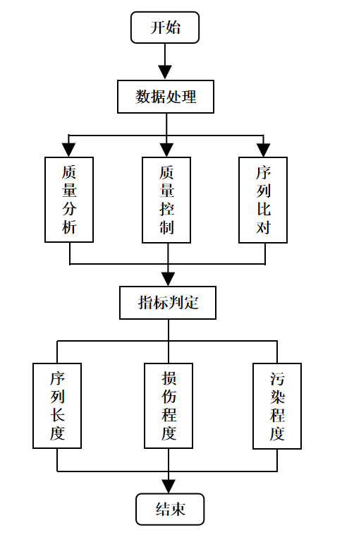
- 古DNA数据评估流程图
  - 数据处理
    - 质量分析
评估宜对测序数据质量进行分析，包括碱基质量、序列质量、序列长度及其分布、GC含量、N碱基比例、接头含量等。
    - 质量控制
应根据数据质量分析结果进行数据质量控制，包括但不限于下列内容：
- 检测测序数据中的接头并去除；
- 设定低质量碱基的判定阈值，去除碱基质量低于判定阈值的序列；
- 设定序列长度的判定阈值，去除长度低于判定阈值的序列。
    - 序列比对
数据质量控制完成后，应按下列步骤比对序列。
- 使用具有以下功能的软件对古DNA数据进行序列比对：
能对参考基因组构建索引；
能将短序列比对到参考基因组。
- 对能比对至参考基因组的序列进行过滤，设定比对质量的判定阈值，去除比对质量低于判定阈值的序列。
- 使用具有以下功能的软件去除重复片段，得到用于评估真实性的古DNA数据：
能识别在构建测序文库中，由PCR扩增产生的重复片段；
能根据选出序列中每个位置最常出现的相同碱基，组成一条共有序列。。
  - 指标判定
    - 序列长度
统计按5.2规定处理的古DNA数据的序列长度，序列长度应大于等于25个碱基对。
    - 损伤程度
统计按5.3规定处理的古DNA数据的损伤程度，其DNA片段5´末端应呈现C→T的错配比例增加的趋势，互补链3´末端呈现G→A的错配比例增加的趋势。
损伤程度用脱氨反应C→T或G→A的错配比例表示。
    - 污染程度
应按下列步骤评估污染程度：
- 将5.3规定处理的古DNA数据视为已比对的古DNA序列；
- 将样本的近缘物种或全球各地区人类的遗传物质作为潜在的污染源序列；
- 将a)中的单拷贝序列（如人和动物的线粒体）匹配至b）上；
- 使用软件估计单拷贝序列的杂合度，其比例宜小于5%。
  - 评估结论
根据指标判定结果，应按表1的规定形成评估结论。
- 古DNA数据评估结论
序列长度  bp | 损伤程度 | 污染程度 | 评估结论
≥25 | DNA片段5´末端C→T比例增加，互补链3´末端G→A比例增加 | 单拷贝序列的杂合度小于5% | 古DNA数据真实性高，评估通过
＜25 | — | — | 数据片段过短，容易引起错配，应对序列长度过滤后，重新评估
≥25 | DNA片段末端未出现脱氨基现象 | — | 数据不具有典型的古DNA特征，  宜使用实验技术增加真实古DNA数据量后，重新评估
≥25 | — | 单拷贝序列的杂合度大于等于5% | 古DNA数据污染程度较高，宜使用生物信息学软件去除污染后，重新评估
  - 评估报告
宜记录评估的全过程，包括但不限于下列内容：
- 概述原始测序数据质量分析、数据质量控制、序列比对等情况；
- 给出古DNA数据序列长度、损伤程度和污染程度等评估结论；
- 分析评估结论的适用性。

参考文献
- GB/T 33767.14—2023 信息技术 生物特征样本质量 第14部分：DNA数据

